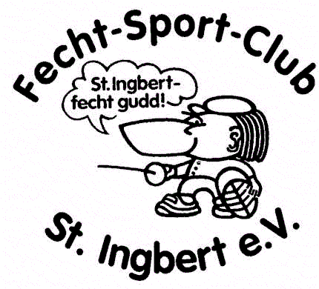
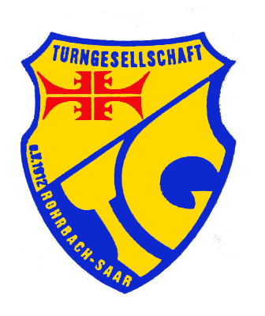
SAAR/LOR/LUX/
PFALZ – TURNIER
Schüler und Jugend B + A
Damen- u. Herren-Degen u, -Florett

Die Fechtvereine FSC St. Ingbert und TG Rohrbach laden zum Turnier für Degen und Florett am 11. und 12. Juni 2005 recht herzlich ein!
Ort: Kreissporthalle Wallerfeld, St. Ingbert im Schmelzerwald; (BAB- Abfahrt St.lngbert-West, ab da den Schildern Fechten folgen)
Teilnehmer: Jgd.- A-Jahrgang 1988-1990 Dfl/Hfl/Dde/Hde
Jgd.-B- Jahrgang 1991-1992 Dfl/Hfl/Dde/Hde
Schüler ab 1993 u. jünger Dfl/Hfl/Dde/Hde
Zeitplan: Samstag. 11. Juni
Schüler Dde/Hde Mix und B-Jgd. Dde/Hde Materialprüfung ab 12:00 Uhr, Aufruf 12:30 Uhr, Beginn 13:00 Uhr
A-Jgd. Dfl/Hfl .Materialprüfung ab 13:00 Uhr, Aufruf 13:30 Uhr, Beginn 14:00 Uhr
Sonntag. 12. Juni
Schüler Dfl/Hfl und B-Jgd. Dfl/Hfl Materialprüfung ab 8:30 Uhr, Aufruf 9:00 Uhr, Beginn 9:30 Uhr
A-Jgd. Dde/Hde .Materialprüfung ab 9:00 Uhr, Aufruf 9:30 Uhr, Beginn 10:00 Uhr
Modus: Rundensystem, 6er Finale, ab B-Jgd.: Rundensystem, K.O. mit Hoffnungslauf, 8er K.O.-Finale, Änderungen vorbehalten
Ausrüstung: Muss den DFB-Bestimmungen entsprechen
Obleute: ab 5 Teilnehmer bitte einen Obmann mitmelden
Meldegeld: 9 Euro pro Start, bei Doppelstart 16 Euro
Meldung: an Stephan Henke, Mühlbergstr. 8,66459 Kirkel, Tel.: 06849 / 991335; Fax: 06849/991337; Email: turnier@tgrohrbach.de
Meldeschluss: Montag den 06. Juni 05
Haftung: Der Veranstalter übernimmt keinerlei Haftung. Die Hallen sind nur mit Turnschuhen zu betreten.
Preise: der Erstplazierte erhält einen Pokal
Verpflegung: Für Essen und Trinken ist bestens gesorgt.

